# **Приложение А. Техническое задание**

**МОБИЛЬНОЕ ПРИЛОЖЕНИЕ ДЛЯ ВЕДЕНИЯ МОЛОЧНОГО ЖИВОТНОВОДСТВА**

**Техническое задание**

**Листов 13**

**2022**

**СОДЕРЖАНИЕ**

**Введение 3**

**Основания для разработки 4**

**Назначение разработки 5**

**Требования к программе или программному изделию 6**

1. Требования к функциональным характеристикам 6

2. Требования к надежности 6

3. Условия эксплуатации 6

4. Требования к составу и параметрам технических средств 6

5. Требования к информационной и программной совместимости 7

6. Требования к маркировке и упаковке 7

7. Требования к транспортированию и хранению 7

8. Специальные требования 7

**Требования к программной документации 8**

**Технико-экономические показатели 9**

**Стадии и этапы разработки 10**

**Порядок контроля и приемки 12**

**ПРИЛОЖЕНИЕ А 13**

**Введение**

Мобильное приложение “Дойка 1.0” предназначено для применения в области молочного сельского хозяйства, для которой обязателен регулярный учет удоев молочного скота, анализ этих удоев, контроль сроков беременности и состояния стельности самок скота: нетелей, телок и коров.

Использование приложения предполагается в небольшом крестьянско-фермерском хозяйстве с поголовьем самок от 5 единиц, где учет удоев выполняется без специального оборудования.

Приложение не содержит специфических функций и должно быть способно работать в любом хозяйстве.

В силу специфики отрасли фиксация данных должна быть мобильной, поэтому подключение к приложению должно происходить с мобильного устройства через интерфейс создаваемого мобильного приложения.

**Основания для разработки**

Система выполняется на основании заказа ИП Быстрова С.Ю. для ведения молочного животноводства.

**Назначение разработки**

Система предназначена для повышения эффективности деятельности фермерского хозяйства путем предоставления локального приложения по мобильному оперативному учету удоев, отслеживания здоровья и состояния стельности самок молочного скота, учета важных для хозяйства событий.

Система также должна позволять видеть динамику изменения объемов выпуска молока.

**Требования к программе или программному изделию**

**1. Требования к функциональным характеристикам**

Программное приложение должно позволять:

1. Ввод данных в базу данных.
2. Вести учёт удоев по каждой голове скота до 3 раз за день.
3. Скачивать данные удоев в отдельный файл для дальнейшего анализирования.
4. Фиксировать общее состояние здоровья коров, дату рождения, дату последнего отёла, дату последнего прививания.
5. Фиксировать фазы полового цикла и беременности коров, а также уведомлять за несколько дней о знаковых событиях, например, о предполагаемой дате отёла, рассчитанную индивидуально по фазам цикла каждой коровы.
6. Поддерживать расширение хозяйства до 50 голов самок.
7. При удалении данных в мобильном приложении удаление остаточных файлов.
8. Поддерживать информационную целостность в базе данных.
9. Сохранять введенные изменения после нажатия специальной кнопки.
10. При редактировании формы перед выходом предлагать сохранять изменения.
11. Быстро ориентироваться в интерфейсе новым пользователям.

**2. Требования к надежности**

Приложение должно обеспечивать непрерывную работу в течение 2х часов.

**3. Условия эксплуатации**

К использованию допускаются люди, имеющие среднее общее образование и базовые знания о ведении молочного сельского хозяйства, а именно о процессе дойки и о физиологии молочного скота. Пользователь должен обладать навыками использования мобильного устройства на уровне работы в простых приложениях.

**4. Требования к составу и параметрам технических средств**

Минимальная версия операционной системы мобильного устройства - Android 11.

Минимальные характеристики устройства:

Оперативная память - не менее 6 Гб.

Процессор - 8 ядер.

Свободный объем внутренней памяти - 2Гб.

**5. Требования к информационной и программной совместимости**

К исходным кодам: хранится в репозитории.

Требования к машине разработчика:

* Наличие установленного приложения Visual Code.
* Наличие установленного Python 3.8 с kivy, kivyMD и Pandas.
* Оперативная память устройства не менее 4Гб.

**6. Требования к маркировке и упаковке**

Требования отсутствуют.

**7. Требования к транспортированию и хранению**

Требования отсутствуют.

**8. Специальные требования**

Специальные требования отсутствуют.

**Требования к программной документации**

Перечень документации проекта:

* техническое задание;
* схемы архитектур приложения и базы данных;
* отчет о приемо-сдаточных испытаниях;
* руководство пользователя.

**Технико-экономические показатели**

Система должна сократить умственные затраты на анализ удоев и общей динамики развития фермерского хозяйства, расчет знаковых дат беременности и полового цикла нетелей, телок и коров.

Таким образом, система не позволяет в явном виде получить прирост в прибыли, однако повысит управляемость фермерского хозяйства, сократит время на расчеты и анализ динамики хозяйства, что позволяет высвободить человеческий ресурс на другие процессы отрасли, например переработку молока, что в итоге увеличивает эффективность производства.

**Стадии и этапы разработки**

1. Формирование требований и анализ аналогов:
   * Формирование общей концепции приложения.
   * Анализ аналогов.
   * Составление требований.
   * Написание технического задания.
   * Согласование ТЗ с заказчиком и его утверждение.

Результат этапа: ТЗ утверждено.

1. Проектирование интерфейса и проработка функционала:
   * Создание макета интерфейса.
   * Проработка и согласование функционала.

Результат этапа: создан макет интерфейса приложения и согласован функционал.

1. Выбор стека используемых технологий.

Результат этапа: определен стек используемых технологий.

1. Разработка архитектуры приложения и базы данных:
   * Разработка архитектуры приложения.
   * Разработка архитектуры базы данных.

Результат этапа: создана структурная схема программной архитектуры проекта и структурная схема базы данных, используемой в проекте.

1. Разработка приложения:

Результат этапа: разработан прототип приложения.

1. Создание дизайна:
   * Разработка цветового решения приложения.
   * Подготовка графического материала — иконок и иллюстраций.
   * Внедрение дизайна в приложение.

Результат этапа: создан дизайн приложения.

1. Тестирование и доработка:
   * Тестирование.
   * Проведение приемо-сдаточных испытаний.
   * Подготовка отчета о приемо-сдаточных испытаниях.

Результат этапа: создан отчет о приемо-сдаточных испытаниях.

1. Внедрение:
   * Разработка руководства пользователя.
   * Публикация и передача приложения заказчику.

Результат этапа: приложение опубликовано и сдано заказчику.

Календарный план проекта в виде диаграммы Ганта расположен в приложении А.

**Порядок контроля и приемки**

Контроль и приемка системы производится в соответствии с документом о приемо-сдаточных испытаниях.

**ПРИЛОЖЕНИЕ А**

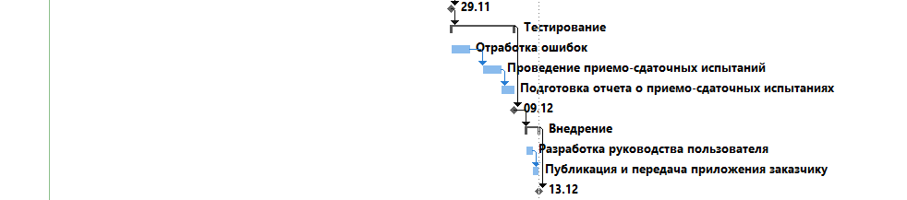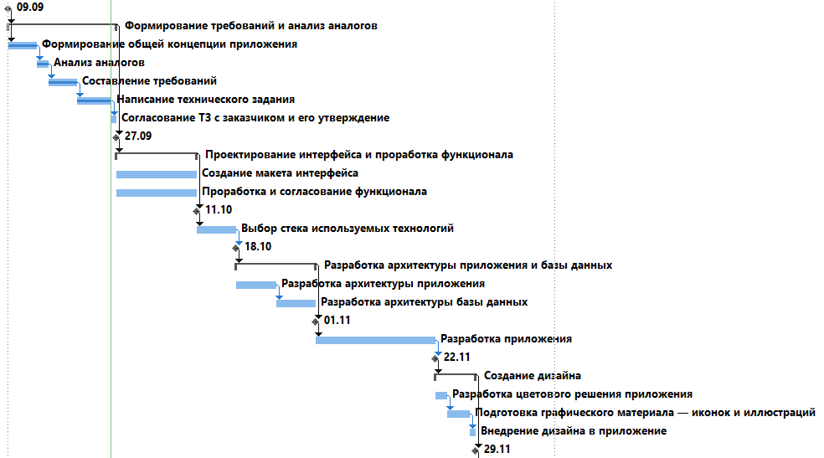Диаграмма Ганта.